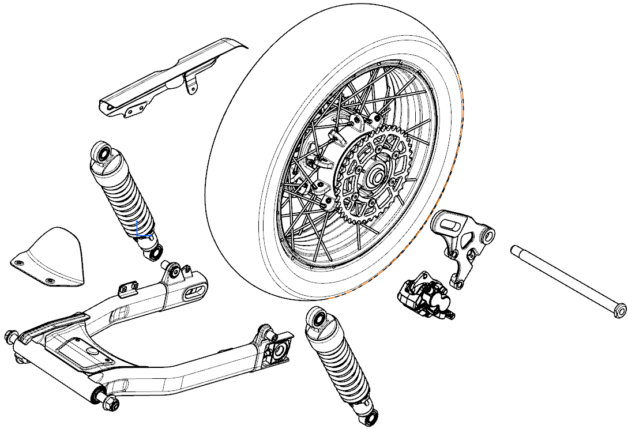
后制动钳体
后减震组合
后减震组合
后轮挡泥板
链盒焊接组合
后制动钳体安装支架
后轮轴
后轮组合

13
后轮、后制动器、后悬挂装置

维修须知 | 后叉组合
故障排除 | 后减震器
后轮 | 后叉摇臂组合
后制动器

维修须知
本部分介绍后轮、后制动器、后叉、后减震器及摇臂连杆的拆卸、安装和保养。在维修后轮、后减震、摇臂连杆时，应在发动机下面用千斤顶或其他支架将摩托车可靠地支撑起来。

重要扭矩值
后轮轴螺母 80～100 N.m
后叉轴螺母 60～70N.m
减震摇臂螺栓、螺母 34～44 N.m
制动盘紧固螺钉 20～30 N.m

故障排除
- 后轮摆动
1、轮圈弯曲；
2、后轮轴承磨损；
3、轮胎气压低；
4、调节器左右不一致；
5、车轮轴套损坏。

- 轮子转动困难
1、车轮轴承、轴套损坏；
2、车轮安装不正确；
3、后轮轴弯曲。

- 悬挂不正常
1、减震弹簧过硬或过软；
2、后叉轴承损坏；
3、减震器有弯曲。

- 有杂音
紧固件松动。

后叉
后叉的拆卸步骤：
- 先拆去后轮组合（参见后轮的拆卸）。
- 拆下链盒焊接组合
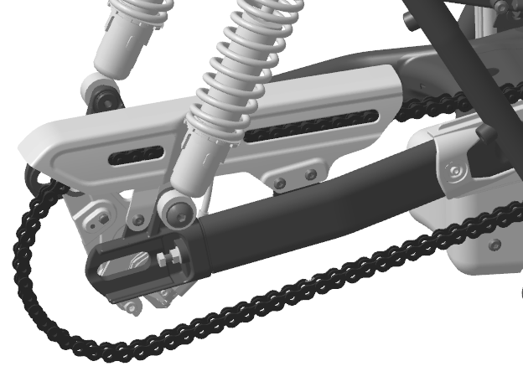
链盒焊接组合

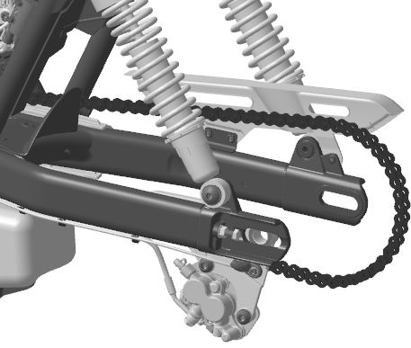
3.拆下后轮速传感器螺栓

后轮速传感器螺栓

4.拆下后制动钳体螺栓
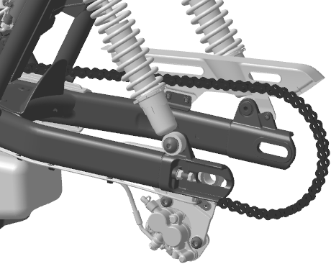

后制动钳体螺栓

5.拆下线卡
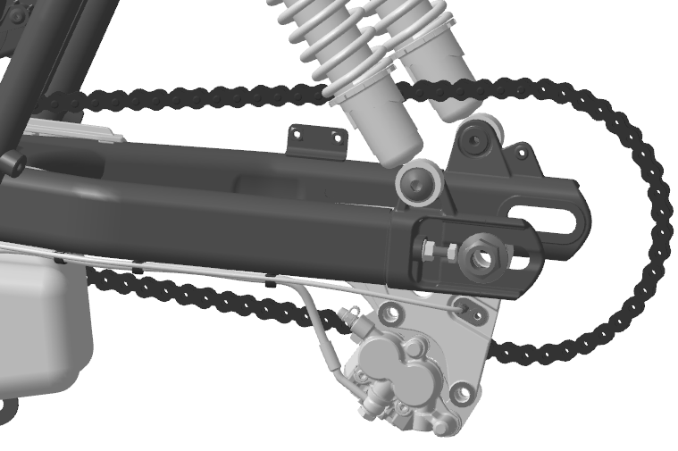
线卡

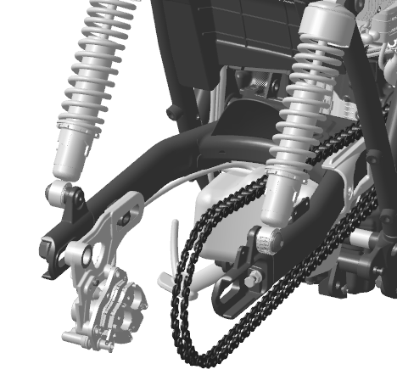
6.向右拆下后制动钳体安装支架

后制动钳体安装支架

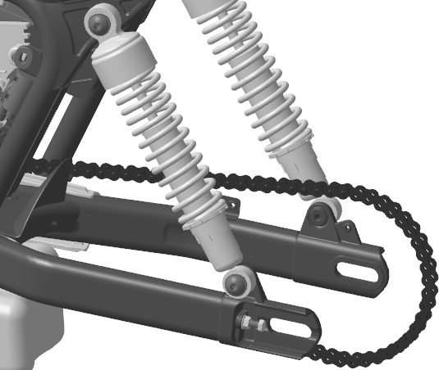
7. 拆下左侧后减震器组合

后减震器组合

8. 拆下右侧后减震器组合
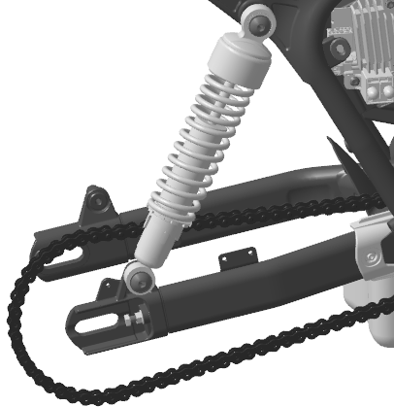
后减震器组合

9.拆下后叉轴盖
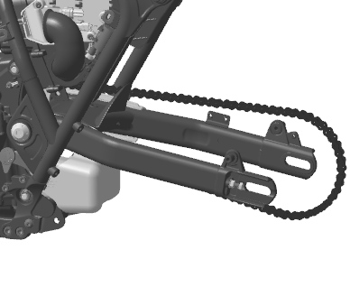
后叉轴盖

10.拆下后叉轴螺母
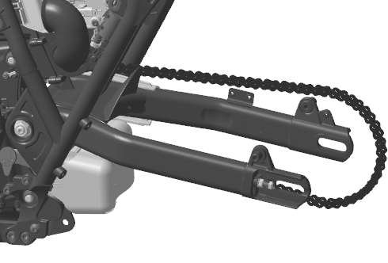
后叉轴螺母

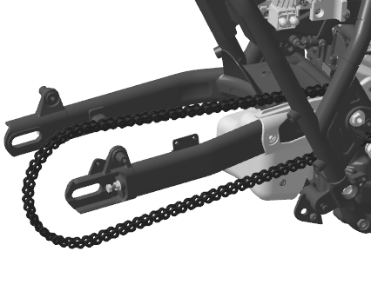
10.拆下后叉轴
后叉轴

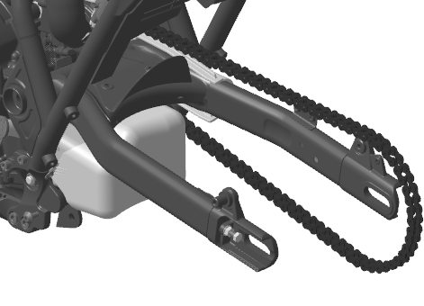
11. 向后拆下后叉组合

后叉的安装步骤：
与拆卸相反的顺序进行。
后叉轴螺母紧固扭矩60～70N.m。
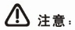
拆下制动钳体时，保证后制动钳体低于后制动缸体，以免空气进入缸体，降低制动性能。且取下后制动钳体后，如不需更换，请勿踩后制动踏板。
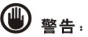
后叉轴紧固螺母必须打紧至规定的扭矩60～70N.m。
后叉的拆卸/安装
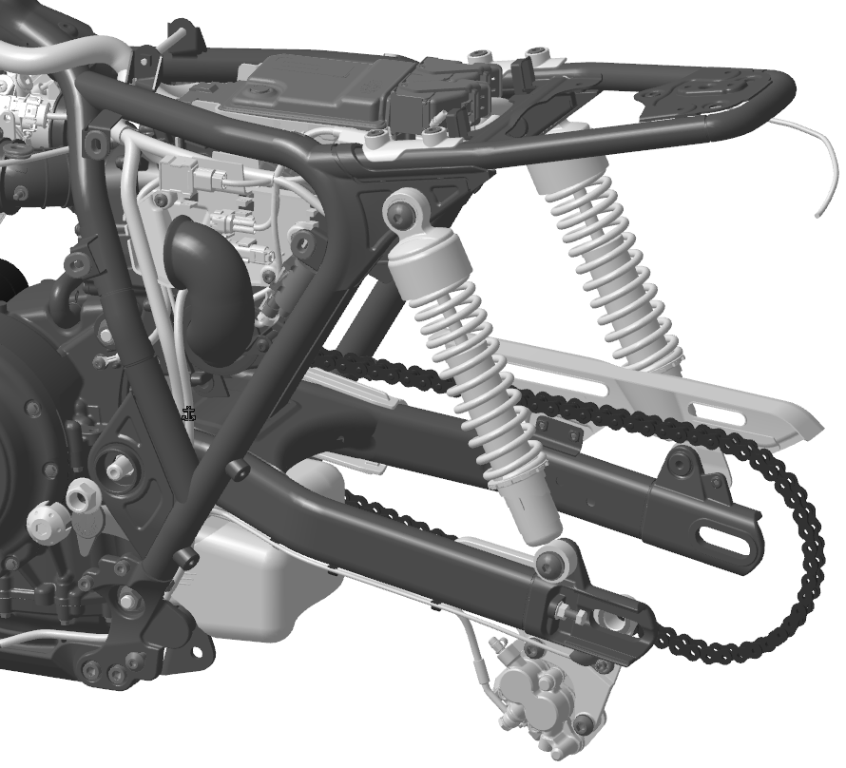

8
1
11
10
2
9

12
3
7
6
5
4
顺序 | 步骤 | 数量 | 备注
 | 拆卸顺序 |  | 安装顺序与拆卸顺序相反
1 | 链盒 | 1
2 | 螺钉M6X10 | 3 | 紧固时扭力要求：8～12 N.m
3 | 螺栓M6X20 | 1 | 紧固时扭力要求：8～12 N.m
4 | 螺钉M10X1.25X27 | 2 | 紧固时扭力要求：50～54 N.m
5 | 卡子 | 3
6 | 后制动钳体安装支架 | 1
7 | 螺钉M8X20 | 4 | 紧固时扭力要求：28～32 N.m
8 | 后减震器组合
9 | 后叉轴盖 | 1
10 | 后叉轴螺母M16X1.5 | 1 | 紧固时扭力要求：96～100 N.m
11 | 后叉轴 | 1 | 紧固时扭力要求：96～100 N.m
12 | 后叉组合 | 1

后叉轴的检查
将后叉轴放在V型座上，用百分表测试后叉
轴的偏摆，如果读数≥0.2mm ,更换新的后叉轴。

后叉的分解/组装
后叉的分解/组装，参照下图进行。
密封圈、滚针轴承取下后应更换新的。滚针轴承安装后保证距端面3mm，且应在滚针上涂抹锂基润滑脂。装好后，检查滚针轴承转动是否灵活。

顺序 | 步骤 | 数量 | 备注
 | 分解顺序 |  | 组装顺序与分解顺序相反
1 | 螺母 M16X1.5 | 1
2 | 后叉左轴套 | 1
3 | 油封35×25×4 | 2 | 装配时确认轴套转动灵活
4 | 冲压外圈滚针轴承HK253330 | 1 | 安装时滚针上涂锂基润滑脂
5 | 轴承衬管支撑圈 | 1
6 | 后叉焊接组合 | 1
7 | 后叉轴承衬管 | 1
8 | 后叉轴 | 1
9 | 铆螺母M5×12 | 2
10 | 深沟球轴承6003-2RS | 2 | 安装时滚针上涂锂基润滑脂
11 | 孔用弹性挡圈A型 35 | 1
12 | 后叉右轴套 | 1 | 装配时确认轴套转动灵活
13 | 链条护卡 | 1
14 | 翻边垫圈 | 2
15 | 螺钉M5×10 | 2
16 | 螺钉M6×12 | 3
17 | 链盒焊接组合 | 1
18 | 滚子链525-102 | 1
19 | 铆螺母M6×12 | 1
20 | 小挡泥板 | 1
21 | 螺钉M6X12 | 2
22 | 螺母M8 | 2
23 | 螺栓M8X60 | 2
24 | 链条调节右定位板 | 1
25 | 链条调节左定位板 | 1

